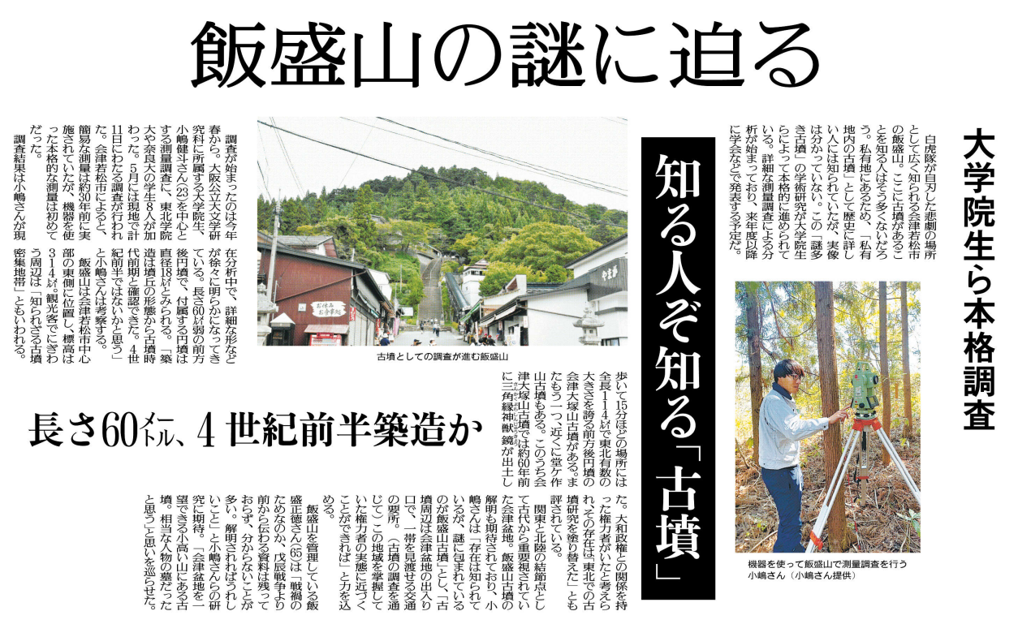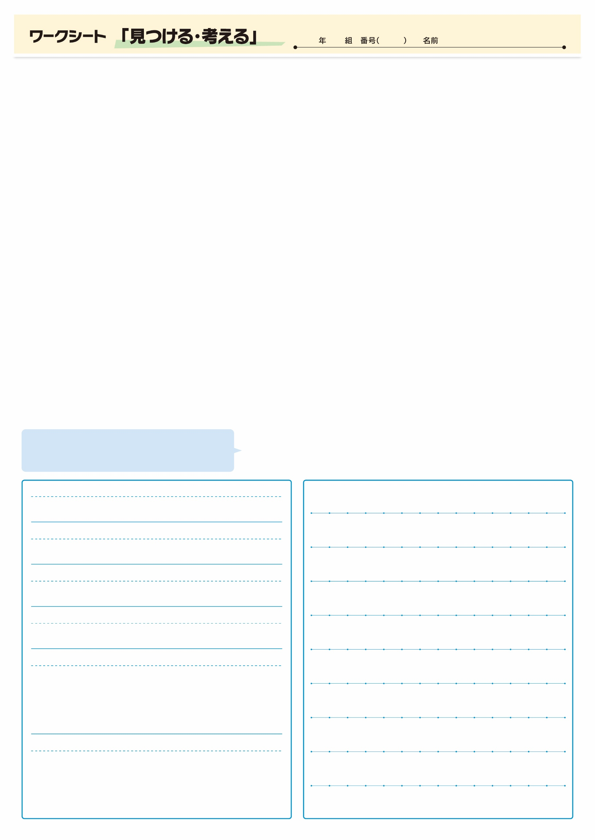

（When)いつ調査がはじまった？

（Why)

（How)どんな内容が明らかに？

（What)なぜ行われている？

（Who)誰が調査？

（Where)飯盛山はどこにある？

記事を読んだ感想や意見を書いてみよう。

▲ 9月29日 福島民友新聞掲載

**㉖**

どんな人のお墓だったのでしょう。

どんな歴史が明かされるのか、楽しみですね。